Действия

технического специалиста на контрольной работе по информатике и ИКТ

ВАЖНО: на контрольной работе по информатике и ИКТ использование станции организатора в аудитории проведения не предусмотрено.

1. Технический специалист за день до проведения экзамена готовит для каждого участника АРМ участника, в том числе:
1.1 освобождает «рабочий стол» компьютера от программ и ярлыков, не используемых на экзамене;
1.2 создает директорию для размещения материалов экзамена (файлов заданий и файлов ответов участника) - рабочую директорию. Место расположения и название папки должны быть выбраны исходя
из возможностей используемого на экзамене программного обеспечения (далее – ПО);
1.3 настраивает ПО так, чтобы файлы по умолчанию сохранялись
в рабочую директорию;
1.4 создает на «рабочем столе» ярлыки (ссылки) для запуска всех элементов ПО и перехода в рабочую директорию
2. После окончания контрольной работы по информатике и ИКТ технический специалист собирает со всех аудиторий образовательной организации специализированные архивы и сохраняет их на основной носитель информации в одной папке с именем «Код ОО, дата, предмет».
В данной папке количество файлов должно соответствовать количеству участников контрольных работ, которые выполняли практическую часть (сведения соответствуют форме ППЭ-5.3 ИКТ).
Содержимое папки должно иметь следующий вид:

Папка с именем «Код ОО, дата, предмет»

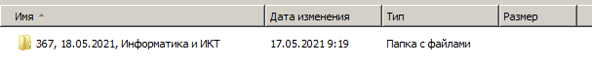

Содержимое папки образовательной организации с ответами участников имеет вид (штрихкод бланка ответов № 1 состоит из тринадцати цифр):
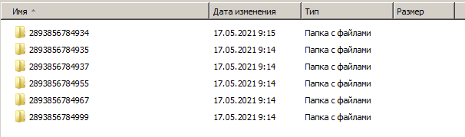

Содержимое папки участника с его ответами имеет вид:
